BACCALAURÉAT PROFESSIONNEL
MAINTENANCE DES VÉHICULES

OPTION B : VÉHICULES DE TRANSPORT ROUTIER

ÉPREUVE E2

ANALYSE PRÉPARATOIRE À UNE INTERVENTION

Durée : 3 heures Coefficient : 3

CORRIGÉ

Mise en situation :

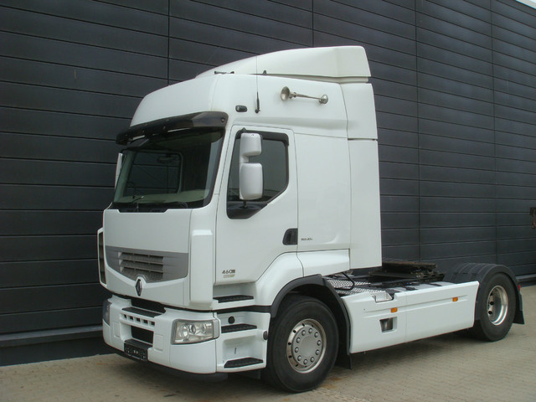

Le responsable des flottes de l’entreprise de transport BAYARD de Bordeaux contacte votre chef d’atelier M Robert car il a un problème sur un véhicule.

Le chauffeur du véhicule se plaint de changements difficiles des rapports de la boîte à vitesses. Le voyant service « défaut boite de vitesse » est allumé.
Ils conviennent ensemble d’un rendez-vous pour le 08/10/15 à 8h00.

Le véhicule à été toujours entretenu au sein de l’entreprise Renault TRUCKS ARTIGUES qui assure la recherche de panne et la réparation du véhicule.

Question 1

Immatriculation | marque | appelation commerciale | NUMERO DE FABRICATION
AT- 245- ZT | RENAULT | PREMIUM | 24TF032930

kILOMETRAGE | Date de 1ère mise en circulation | NUMERO DE SERIE | NORME DE Depollution
385255 | 13/10/2009 | VF624GPA000033479 | EURO 5

Question 2

Le véhicule est présent dans l’atelier pour un problème sur la boîte de vitesses.
Le client se plaint d’un changement de vitesse difficile en particulier entre le rapport de 6ème et 7ème vitesses et du témoin de boîte de vitesses automatique allumé au tableau de bord.

Réponse sur copie d’examen

Question 3 :

Code campagne de service | date de publication
1EH | 03/2015

Objet de la campagne | effet constate par le client
Gestion de la pression d’huile Moteur | Le voyant MIL s’affiche à l’afficheur.  Le code panne PPID8 FM2.

action a realiser | a quel moment effectuer cette action ?
Reprogrammer ECU du moteur.  Reprogrammer la valeur de la qualité d’huile moteur. | Cette opération est à réaliser lors du passage du véhicule en atelier ou lors d’un entretien.

Entourer la bonne réponse :

existe-t-il une relation entre la campagne de rattrapage en vigueur et le dysfonctionnement conState par le client. | OUI
 | NON

Question 4 :

- La dernière visite date du 21/11/14 pour un kilométrage de 313624 kilomètres et le kilométrage sur le véhicule est de 385255 kms donc le véhicule a effectué plus de 60000 kms depuis la dernière visite de maintenance. Il n’est donc plus jour.
Réponse sur copie d’examen

Questions 5 :

Il est possible de les visualiser sur l’afficheur tableau de bord par l’intermédiaire de la manette à distance (commande déportée de l’autoradio et afficheur au volant).
Réponse sur copie d’examen

Questions 6 :

Calculateur à l’origine du message | Calculateur boite de vitesse robotisée
Type de défaut | Courant anormalement bas ou coupure
Composant mis en cause | Position du vérin de doubleur de gamme

Question 7 :

Conditions d’enregistrement du défaut : | Le circuit est ouvert.
Conditions d’enregistrement du défaut : | Le courant est anormalement bas.
Raisons possibles pour la création du code défaut : | Circuit ouvert dans le(s) câble(s) connectant respectivement les composants G020 à capteur de position transmission range (vérin de gamme).
Raisons possibles pour la création du code défaut : | Le(s) composant(s) capteur de position transmission range (vérin de gamme) est (sont) défectueux.
Pièces à remplacer : | Remplacer le capteur de position transmission range (vérin de gamme) et sa connectique.

Question 8 :

Désignation | AT2412D
Numéro de pièce de rechange | (SP 3190584)
Numéro de série | 20081418255
Jour | 1
Année | 2008
Semaine | 14

Questions 9 :

D’un point de vue fiabilisation, les évolutions sont les suivantes :
- Réduction des pertes internes
- Fiabilisation de la gestion d’embrayage
- Protection de la chaine cinématique
- Nouveau refroidisseur d’huile
- Capacité du calculateur
- Evolution des logiciels
- Augmentation du couple maxi

Réponse sur copie d’examen

Questions 10 :

La boite de vitesses est lubrifiée par l’intermédiaire d’une pompe à huile, entrainée par l’arbre de marche arrière.

Réponse sur copie d’examen

Question 11 :

La partie commune aux 6 premiers rapports de marche avant, est :

- le réducteur arrière (doubleur de gamme).
Réponse sur copie d’examen

Question 12 :

Les électrovalves qui permettent de piloter le doubleur de gamme sont les suivantes :

- L’électrovalve LR
- L’électrovalve HR Réponse sur copie d’examen

Questions 13:

Les électrovalves qui permettent de piloter le rapport de 7ème sont les suivantes :
- Les électrovalves HR et LS, ainsi que l’électrovalve N°1
Réponse sur copie d’examen

Question 14 :

.

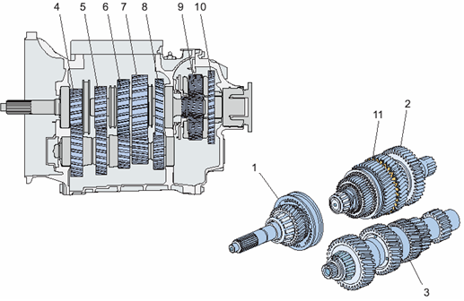

Question 15 :

Surligner les conduites sous pressions sur le schéma pneumatique, pour l’engagement du rapport de 7ème.

LS
HS
2
1
R
3
LR
HR
B
H / N /L
Split
1st / N / R
shift
H- L
range
C-shaft
Brake

3rd/ N / 2nd
shift

Question 16:

Tests | OUI | NON
Contrôler la continuité des câbles entre G020 et le capteur de position | X
Faire un échange de capteur avec celui d’un autre véhicule |  | X
Contrôler l’intensité de commande du capteur G020 |  | X
Faire un test actionneurs à l’aide de l’outil diagnostic et valider l’information position du capteur. | X

Question 17 :

Pour accéder au capteur de position, il faut déposer le boitier de commande.
Réponse sur copie d’examen

Question 18 :

Dépose du boitier de commande :

La boîte de vitesses doit être en grande vitesse (HS : High Split) et en gamme haute (HR : High Range) ou basse
(LR = Low Range) pour pouvoir déposer le boîtier de commande.
Pour cela, deux possibilités :
– avant l'arrêt du véhicule, à l'aide du levier de vitesses, enclencher un des rapports suivants : 2, 4 ou 6, puis couper le contact.
– après l'arrêt du véhicule (sans rapport enclenché) utiliser l'outil de contrôle RENAULT TRUCKS branché à la prise diagnostic de la boîte de vitesses et enclencher un des deux rapports suivants :
N2 = HS + LR ou N4 = HS + HR.
Réponse sur copie d’examen

Question 19 :

Couples de serrage nécessaires à l’intervention :

Désignations | Couples de serrage
Vis de fixation des capteurs de position | 7± 0.7 Nm
Vis de fixation du boîtier de commande sur le carter de base | 75±10 Nm
Vis de fixation du couvercle du boîtier de commande | 24±4 Nm

Question 20 :

Conditions de test :
- Vérifier la pression alimentation d’air (8.5 Bars).

- Si un défaut MID130 est présent (actif ou inactif) : NE PAS FAIRE DE CALIBRAGE avant de connaitre et de corriger la cause (risque de panne immo BV).

- Un calibrage seul est à proscrire sauf en cas de remplacement d’un élément mécanique (pignons, vérins…) à condition de ne pas avoir de défauts.

Réponse sur copie d’examen

Question 21 :

Les huiles de boite à utiliser sont la Prexima 40 ou la Longevia BXI Eco 75W80.

La quantité est de 14.5 Litres pour une vidange normale.

Réponse sur copie d’examen

Question22 :

Au vue des indications de son carnet d’entretien, de son kilométrage et de la date de dernier entretien, le véhicule a dépassé les échéances.
Je vais donc lui proposer un entretien à usage standard et fixe de type M1 à échéance
de 60 000 km ou 2 ans, ainsi que la vidange de la boite de vitesses et remplacement de son filtre, du fait de la préconisation constructeur.

Réponse sur copie d’examen

Question 23:

Désignations des fluides | Désignations des pièces
Huile moteur RXD 10W40 | Filtres à huile moteur
Huile pont HD 80W90 (eco ou non) | Filtres combustible
Huile boite de vitesses Prexima 40 ou Longevia | Bouchon pression/dépression
Liquide de refroidissement | Cartouche filtre AdBlue
 | Galets tendeur ventilateur et alternateur
 | Courroies accessoires
 | Filtre à huile boite de vitesses

Question 24 :

Contrôler le niveau par le voyant.
Le niveau d'huile doit se trouver entre les repères (4) et (5).
Visser le bouchon sans le bloquer.
Véhicule en statique, faites tourner le moteur pendant 5 minutes.
Arrêter le moteur et laissez-le reposer pendant 5 minutes.
Contrôler le niveau par le voyant et compléter le si nécessaire.

Réponse sur copie d’examen

Question 25 :

Oui | Equipement de protection | Oui | Equipement de protection
X |  | X | 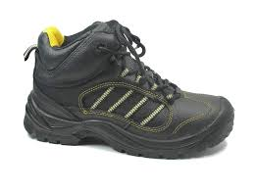
 |  |  | 
 |  |  | 
 |  | X | 
 | 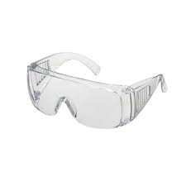 |  | 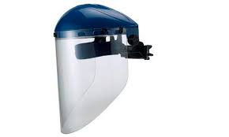

Question 26 :

Oui | Poste de travail | Oui | Outillage
 | 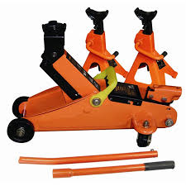  Sur sol plat |  | 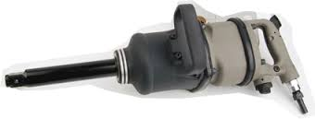
x | 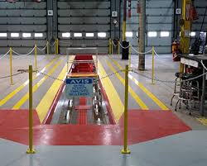 | x | 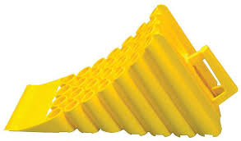
x | 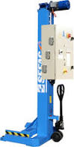X4 |  | 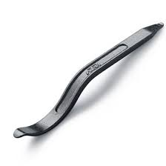
 | 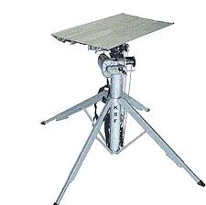 |  | 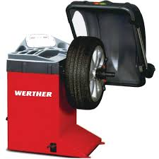

Question 27 :

- Produits recyclables :
- Huiles (moteur, boite de vitesses et pont).
- Filtres (à huile et carburant).
- Liquide de refroidissement
- Parties métalliques des galets tendeur

